2006—2007学年第二学期期末考试
《传热学》试题（B卷）
一、填空题(每空1分，共20分)
1、当凝结过程在冷壁面上进行时，视凝结液体依附壁面的不同．可分为_______和______两种。
2、格拉晓夫准则的物理意义__________________________；表达式___________
3、根据物体温度与时间的关系，热量传递过程可分为两类：__________和__________。
4、把吸收率等于1的物体称____，把光谱吸收比与波长无关的物体称为______。
5、同一温度下黑体的辐射能力_______，吸收能力最____ 。
6、角系数的性质有_______、_______、_______。
7、非稳态导热定解条件有两个，_______和_______。
8、影响对流换热的主要因素有_________、________；__________；_________；和换热表面几何因素。

二、选择题（每题2分，共18分）
1、.下列哪个准则数反映了流体物性对对流换热的影响?( )
A.雷诺数 B.格拉晓夫数 C.普朗特数 D.努谢尔特数
2、物体给定辐射方向上，物体在与发射方向垂直的方向上的单位投影面积，在单位时间和单位立体角内所发射全波长的能量，称为（ ）
A、辐射强度；B、辐射力；C、光谱辐射强度；D、光谱辐射力。
3．彼此相似的现象，它们的同名准则数 （ ）
A.相似 B.不等 C.必定相等 D.之间无关
4、温度梯度的方向是指向温度 （ ）
A．增加方向 B．降低方向 C． 不变方向 D． 趋于零方向
5、实际物体的辐射力比同温度下黑体的辐射力 （ ）
A.大 B.小 C.一样 D.差不多
6、 热量传递的三种基本方式是( )
A. 热对流、导热、辐射 B. 复合换热、热辐射、导热
C. 对流换热、导热、传热过程 D. 复合换热、热辐射、传热过程
7. 无量纲组合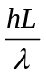用于对流换热时称为( )准则。
A. Re(雷诺) B. Pr(普朗特) C. Nu(努谢尔特) D. Gr(格拉晓夫)
8. 对流换热以( )作为基本计算式
A. 傅立叶定律 B. 牛顿冷却公式 C. 普朗克定律 D. 热路欧姆定律
9. 公式Φ=kAΔt称为( )。
A. 傅立叶定律 B. 牛顿冷却公式 C. 传热方程式 D. 热路欧姆定律
三、名词解释（每题3分，共12分）
1、导热微分方程式：
2、灰体：
3、第三类边界条件：
4、有效辐射：
四、简答题（每题4分，共20分）
1、简述热扩散率的定义式以及物理意义。

2、什么是热边界层？其厚度是如何定义的？

3、什么是集总参数法？无限大平板容许采用集总参数法的条件是什么？

4、实际物体表面的吸收率主要受哪些因素影响？

5、北方深秋季节的清晨，树叶叶面上常常结霜。试问树叶上、下去面的哪一面结箱?为什么?

五、计算题（每题10分，共30分）：
1 一烘箱的炉门由两种保温材料A 和B 做成，且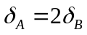。已知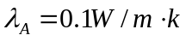，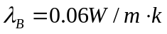。烘箱内空气温度t_{f1}=400℃，内壁面的总表面传热系数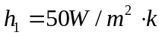。为安全起见，希望烘箱炉门的外表面温度不得高于50℃。设可把炉门导热作为一维导热问题处理，试决定所需保温材料的厚度。环境温度t_{f2}=25℃，外表面总表面传热系数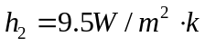。

2、初温为100℃的热水，流经内径为16mm、壁厚为1mm的管子，出口温度为80℃；与管外冷水的总换热量为350kW，试计算管内平均换热系数。（10分）
准则方程：
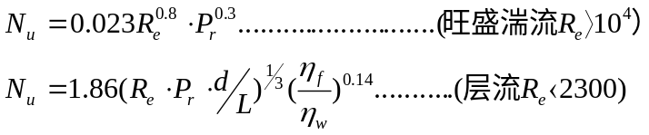
水的物性简表：
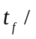℃ | 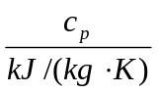 | 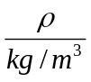 | 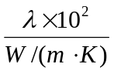 | 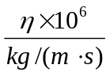 | 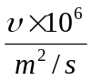 | 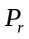
20 | 4.183 | 998.2 | 59.9 | 1004 | 1.006 | 7.02
80 | 4.195 | 971.8 | 67.4 | 355.1 | 0.365 | 2.21
90 | 4.208 | 965.3 | 68.0 | 314.9 | 0.326 | 1.95
100 | 4.220 | 958.4 | 68.3 | 282.5 | 0.295 | 1.75

3、两块平行放置的平板的表面发射率均为0.8，温度分别为t₁＝527℃及t₂＝27℃，板间距远小于板的宽度与高度。试计算：⑴板1、2的自身辐射；⑵板1、2间的辐射换热量；⑶板1的有效辐射。（10分）

2006—2007学年第二学期期末考试
《传热学》试题（B卷）答案
一、填空题(每空1分，共20分)
1、膜状凝结、珠状凝结
2、表示浮升力与粘性力的相对大小；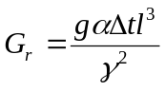
3、稳态传热过程、非稳态传热过程
4、黑体，灰体
5、最大，大
6、相对性、完整性、可加性
7、边界条件、初始条件
8、流动的起因、流动状态；流体的热物理性质；流体的相变
二、选择题（每题2分，共18分）
1、C 2、A 3．C 4、A 5、B 6、A 7. C 8. B 9. C
三、名词解释（每题3分，共12分）
1、导热微分方程式：导热微分方程式是根据能量守恒定律和傅里叶定律建立起来的导热物体中的温度场应当满足的数学表达式。
2、灰体：在热辐射分析中，把光谱吸收比与波长无关的物体称为灰体。
3、第三类边界条件：已知边界周围流体温度和边界面与流体之间的表面传热系数的边界条件称为第三类边界条件。
4、有效辐射：单位时间内离开表面单位面积的总辐射能为该表面的有效辐射，包括表面的自身辐射和投入辐射被反射的部分。
四、简答题（每题4分，共20分）
1、简述热扩散率的定义式以及物理意义。
答：定义式：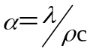（2分）
物理意义：① ɑ越大，表示物体受热时，其内部各点温度扯平的能力越大。② ɑ越大，表示物体中温度变化传播的越快。所以，ɑ也是材料传播温度变化能力大小的指标，亦称导温系数。（2分）
2、什么是热边界层？其厚度是如何定义的？
答：固体表面附近流体温度发生剧烈变化的薄层称为温度边界层（2分）。其厚度定义为以过余温度为来流过余温度的99%处（2分）。
3、什么是集总参数法？无限大平板容许采用集总参数法的条件是什么？
答：忽略物体内部导热热阻的简化分析方法称为集总参数法。（2分）
无限大平板容许采用集总参数法的条件是Bi<0.1。（2分）
4、实际物体表面的吸收率主要受哪些因素影响？
答：吸收率α与物体的种类、表面状况及温度有关（3分），而且与入射的波长有关（1分）。
5、北方深秋季节的清晨，树叶叶面上常常结霜。试问树叶上、下去面的哪一面结箱?为什么?
答：霜会结在树叶的上表面（2分）。因为清晨，上表面朝向太空，下表面朝向地面。而太空表回的温度低于摄氏零度，而地球表面温度一般在零度以上。由于相对树叶下表面来说，其上表面需要向太空辐射更多的能量，所以树叶下表面温度较高，而上表面温度较低且可能低于零度，因而容易结霜（2分）。
五、计算题（每题10分，共30分）：
1、解：按照热平衡关系，有：
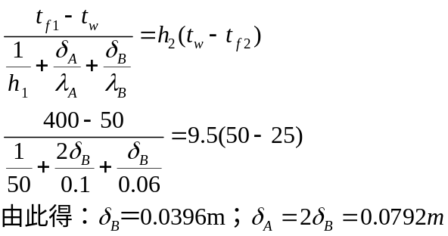
2、解：
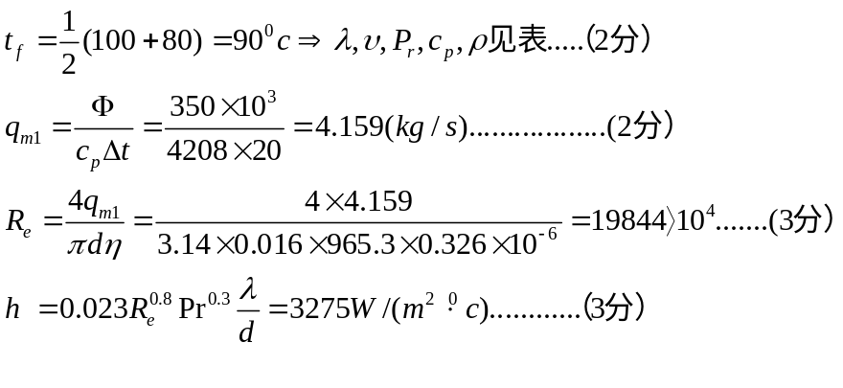
3、解：由于两板间距极小，可视为两无限大平壁间的辐射换热。
（1）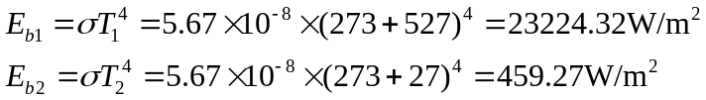（3分）
（2）
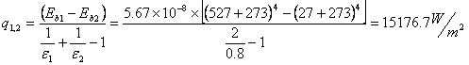（4分）
（3）
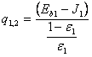
（4分）

